
PROJETO PRÁTICO: 1º Bimestre de 2026-2
Curso: Ciência da Computação Disciplina: Técnicas Avançadas Design de Jogos Digitais
Turma: 8º Semestre Professor: Ricardo de Jesus Sousa

Derby
A Diretoria
Lucas Lobo - 12325586
Mateus Ferro - 12325692
Pedro Salzani - 12325789
Vinícius Tonello - 12325359

GAME DESIGN DOCUMENT
Versão: 1.0

Modelo de GDD disponibilizado pelo Prof. Ricardo de Jesus Sousa
🎮 GAME DESIGN DOCUMENT (GDD)

Informações Gerais
Nome do Jogo: Derby
Nome do Grupo/Desenvolvedora: A Diretoria
Nome, RA, Cargo e Responsabilidades dos integrantes
Cada integrante deve assumir um cargo no desenvolvimento do projeto.
Nome do Integrante | RA | Cargo | Responsabilidades
Mateus Ferro | 12325692 | Game Designer | Definição das mecânicas, regras, experiência do jogador
Vinícius Tonello | 12325359 | Desenvolvedor | Implementação dos scripts e lógica do jogo
Pedro Salzani | 12325789 | Artista 3D | Desenhos, sprites, sprites sheets, animação
Lucas Lobo | 12325586 | QA / Beta Tester | Testar o jogo, encontrar possíveis bugs, otimização
Observação: Todos devem colaborar no projeto, mas cada integrante deve dominar e explicar seu papel durante a apresentação. Desenvolvedoras com menos integrantes podem acumular funções. Os cargos não são obrigatórios e podem variar

Qual a Game Engine utilizada?
- Game Engine: Unity
- Versão: 6.5

Visão Geral e Resumo do Jogo
Descreva de forma resumida o jogo:
- Qual é a proposta do jogo?
O jogo apresenta uma disputa entre torcidas organizadas durante o famoso Derby Paulista. O jogador assume o papel de um torcedor do Timão, que precisa enfrentar uma perigosa horda de torcedores do Verdão dentro do estádio. A temática utiliza apelidos dos clubes para representar a rivalidade de forma descontraída e característica do futebol paulista.

- Qual o objetivo do jogador?
O principal objetivo é sobreviver a todas as hordas de inimigos e conseguir escapar do estádio. Para isso, o jogador deverá utilizar seus recursos de maneira estratégica, eliminando os inimigos e aproveitando os suprimentos encontrados durante a partida.

- Qual o diferencial em relação ao Jogo FPS original desenvolvido nas aulas?
O principal diferencial é a temática baseada na rivalidade do futebol paulista, além da inclusão de novas mecânicas de gameplay. O jogo conta com:
- Sistema de loja, permitindo utilizar os pontos obtidos ao eliminar inimigos para comprar melhorias;
- Compra de cura para recuperar a vida do jogador;
- Compra de munição;
- Melhorias no dano da arma;
- Aumento da capacidade máxima de munição;
- Sistema de hordas, com ondas progressivas de inimigos;
- Drops aleatórios de suprimentos pelos inimigos derrotados;
- Maior necessidade de estratégia e gerenciamento de recursos para conseguir sobreviver até o final.
Dessa forma, o projeto mantém a base do FPS desenvolvido durante as aulas, mas acrescenta novos sistemas, mecânicas e uma temática própria, tornando a experiência mais dinâmica e desafiadora.

Gênero
Qual o gênero do jogo?
- Ação e aventura
- Tiro
- Sobrevivência
- Tiro (FPS)

Por que o seu jogo se enquadra neste gênero?
O jogo combina elementos de ação e aventura, tiro e sobrevivência, sendo desenvolvido no formato FPS (First-Person Shooter).
- Ação e aventura: o jogador precisa explorar o ambiente do estádio, enfrentar diferentes situações de perigo e avançar pelo cenário em busca de uma forma de escapar.
- Tiro: o combate é baseado principalmente no uso de armas de fogo para eliminar os inimigos.
- Sobrevivência: o jogador precisa sobreviver a diversas hordas de inimigos, administrando sua vida, munição e outros recursos disponíveis.
- Tiro (FPS): o jogo utiliza uma perspectiva em primeira pessoa, colocando o jogador diretamente na visão do personagem durante a exploração e os combates.
A combinação desses elementos cria uma experiência focada em combate, exploração, gerenciamento de recursos e sobrevivência contra hordas de inimigos.

Referências e Inspirações
Caso o jogo possua referências e/ou inspirações, descreva:
- Cite jogos, filmes, séries, quadrinhos, livros, mangás, animes ou qualquer outro conteúdo da cultura pop, utilizado como referência ou inspiração para a criação do seu jogo.

Referências e Inspirações
A principal inspiração para o jogo foi uma gameplay do jogador do Corinthians, Zakaria Labyad, em uma partida de GTA RP. Durante a transmissão, o jogador participou de um confronto virtual entre personagens que representavam torcidas rivais, utilizando elementos como perseguição, combate e rivalidade entre grupos.
Essa situação serviu como referência para a criação da temática e da dinâmica do nosso jogo, principalmente na ideia de representar uma disputa entre torcidas em um ambiente virtual, utilizando confrontos entre personagens, cenários futebolísticos e elementos relacionados à cultura do futebol brasileiro.
A referência utilizada foi a reportagem do Terra sobre a gameplay de Labyad no GTA, publicada em 9 de setembro de 2026.

Mecânicas do Jogo
Descreva como o jogo funciona:
- Como é a movimentação do jogador?
O jogador pode se movimentar livremente em todas as direções dentro do cenário e possui a mecânica de salto único, permitindo se reposicionar durante os combates.

- Quais são as regras principais?
As principais regras do jogo são:
- Sobreviver e concluir todas as hordas de inimigos;
- Gerenciar adequadamente os mantimentos e recursos disponíveis, como vida e munição;
- Utilizar os recursos obtidos durante a partida para aumentar as chances de sobrevivência;
- Evitar ser eliminado pelos inimigos antes de concluir todas as hordas.

- Como funciona a pontuação?
A pontuação é obtida por meio da eliminação dos inimigos. Cada inimigo derrotado concede 10 pontos ao jogador.
Os pontos acumulados podem ser utilizados no sistema de loja para adquirir recursos e melhorias, como cura, munição, aumento de dano e capacidade de munição.

- Qual a condição de vitória ou derrota?
A condição de vitória é concluir todas as hordas de inimigos e conseguir escapar do estádio.
A condição de derrota ocorre quando a vida do jogador chega a zero. Os inimigos possuem 100 pontos de vida, enquanto cada ataque recebido pelo jogador reduz 10 pontos de vida.

- Qual é o loop principal da gameplay?
O loop principal é baseado no sistema de hordas:
Enfrentar a horda → eliminar inimigos → obter pontos e suprimentos → gerenciar recursos → melhorar o equipamento → enfrentar a próxima horda.
Esse ciclo se repete até que o jogador consiga sobreviver a todas as hordas e concluir o objetivo final.

- Qual integrante foi responsável por essa etapa?
Vinicius Tonello e Pedro Salzani.

Controles do Jogo
Resumo dos principais comandos e controles do Jogo
Controles do Jogo
- Teclas W, A, S, D: Movimentam o jogador para frente, esquerda, trás e direita, respectivamente.
- Teclas de seta: Realizam as mesmas funções de movimentação das teclas W, A, S e D.
- Tecla Espaço: Faz o jogador pular.
- Tecla R: Recarrega a arma.
- Botão esquerdo do mouse: Realiza o disparo da arma.
- Tecla E: Interage com elementos do jogo e permite realizar compras na loja.
- Tecla 1: Na estação de Power-Up, seleciona e adquire o primeiro upgrade disponível.
- Tecla 2: Na estação de Power-Up, seleciona e adquire o segundo upgrade disponível.

Desenvolvimento do Jogo base
Descreva e explique como foi o desenvolvimento do Jogo FPS base. Como foi a criação da arte e visual, funcionalidades, scripts, mecânicas e principais componentes de cada um dos tópicos abaixo:
- Jogador
O jogador controla um torcedor do Timão. Ele pode se movimentar em todas as direções, pular, atirar e recarregar a arma. Possui vida e munição, além de poder utilizar pontos para comprar recursos e melhorias.
- Inimigos
Os inimigos são torcedores do Verdão, organizados em hordas. Cada inimigo possui 100 pontos de vida e cada ataque recebido pelo jogador reduz 10 pontos de vida. Ao eliminar um inimigo, o jogador recebe 10 pontos. Os inimigos também podem derrubar suprimentos aleatoriamente.
- Cenários (Level Design)
O jogo acontece dentro de um estádio, onde o jogador precisa enfrentar as hordas e avançar até conseguir escapar.
- Sistema de coletáveis
Os inimigos podem dropar suprimentos aleatoriamente após serem eliminados. Além disso, o jogador obtém pontos ao derrotar inimigos, que podem ser utilizados na loja.
- HUDs (interfaces do jogo)
  - Vida do jogador;
  - Munição atual e munição reserva;
  - Pontuação;
  - Número da horda atual;
  - Cronômetro;
  - FPS;
  - Contador de Pontos;
  - Informações sobre Power-Ups ao chegar perto do sistema de loja.
  - Sistema de Game Over;
  - Sistema de completar a fase (Stage Clear);
  - Sistema de Pause;
  - Sistema de Menu Principal.

Melhorias Implementadas
Liste e explique as melhorias adicionadas ao projeto base:
Melhoria 1: Controle de Munição
- Descrição: Foi implementado um sistema de controle de munição para tornar o combate mais estratégico.
- Como funciona: O jogador possui uma quantidade limitada de munição e precisa controlar seus disparos e realizar recargas durante as batalhas.
- Por que foi implementada: Para aumentar o desafio e incentivar o gerenciamento de recursos durante as hordas.
Integrante responsável: Vinícius Tonello.

Melhoria 2: Cenário
- Descrição: Foi desenvolvido um cenário próprio ambientado em um estádio de futebol, de acordo com a temática do jogo.
- Como funciona: O jogador percorre o estádio enquanto enfrenta as hordas de inimigos e busca chegar ao objetivo final.
- Por que foi implementada: Para criar uma identidade própria para o jogo e adaptar o ambiente à temática do Derby Paulista.
Integrante responsável: Pedro Salzani.

Melhoria 3: Sistema de Loja – Munição, Vida e Power-Up
- Descrição: Foi implementado um sistema de loja que permite utilizar os pontos obtidos ao derrotar inimigos para adquirir recursos e melhorias.
- Como funciona: O jogador acumula pontos durante a partida e pode utilizá-los na loja para comprar cura, munição, aumento de dano e aumento da capacidade máxima de munição.
- Por que foi implementada: Para adicionar uma mecânica de gerenciamento de recursos e permitir que o jogador se prepare melhor para as próximas hordas.
Integrante responsável: Vinícius Tonello.

Melhoria 4: Drop aleatório de itens na morte do inimigo
- Descrição: Foi implementado um sistema de drops aleatórios após a eliminação dos inimigos.
- Como funciona: Ao ser derrotado, o inimigo pode deixar suprimentos para o jogador coletar.
- Por que foi implementada: Para oferecer recursos adicionais durante a partida e tornar o combate mais dinâmico, incentivando o jogador a aproveitar as recompensas obtidas ao derrotar os inimigos.
Integrante responsável: Vinícius Tonello.

Melhoria 5: Barra de vida do inimigo
- Descrição: Foi implementada uma barra de vida visual para os inimigos.
- Como funciona: A barra de vida é exibida acima do inimigo e diminui conforme ele recebe dano, permitindo ao jogador acompanhar seu nível de vida durante o combate.
- Por que foi implementada: Para facilitar a visualização do estado dos inimigos, tornando o combate mais claro e permitindo que o jogador saiba quanto dano ainda é necessário para derrotá-los.
Integrante responsável: Vinícius Tonello.

Funcionalidades e mecânicas importantes
Explique a lógica de funcionamento de pelo menos UMA mecânica/funcionalidade importante do seu jogo:
- Qual a funcionalidade?
O jogo possui um sistema de loja que permite ao jogador utilizar os pontos obtidos ao eliminar inimigos para comprar recursos e melhorias. Entre as opções disponíveis estão cura, munição, aumento do dano da arma e aumento da capacidade máxima de munição.

- Qual objetivo de se implementar?
O objetivo da loja é permitir que o jogador gerencie seus recursos de forma estratégica durante as hordas. Dessa forma, os pontos obtidos ao derrotar inimigos podem ser utilizados para recuperar vida, reabastecer munição ou melhorar o equipamento, aumentando as chances de sobrevivência nas próximas hordas.

- Quais scripts foram utilizados?
Foram utilizados os scripts responsáveis pelo controle da pontuação, gerenciamento da vida e munição do jogador e sistema de interação e compra da loja. A interação com a loja é realizada pela tecla E, conforme definido nos controles do jogo.

- Como funciona a lógica?
A lógica funciona a partir do seguinte ciclo:
Eliminar inimigos → receber pontos → acessar a loja → escolher um recurso ou melhoria → verificar os pontos disponíveis → realizar a compra → atualizar os recursos do jogador.
Cada inimigo derrotado concede 20 pontos ao jogador. Esses pontos são acumulados durante a partida e podem ser utilizados na loja.
Quando o jogador se aproxima da estação de loja, pode interagir utilizando a tecla E. O sistema verifica os pontos disponíveis e, caso o jogador possua a quantidade necessária, realiza a compra e aplica o benefício correspondente, como recuperar vida, receber munição ou melhorar os atributos da arma.
Essa mecânica está diretamente relacionada ao loop principal do jogo:
Enfrentar a horda → eliminar inimigos → obter pontos e suprimentos → gerenciar recursos → melhorar o equipamento → enfrentar a próxima horda.

Qual integrante foi responsável por essa etapa?
- Qual integrante foi responsável por essa etapa?
A implementação dos scripts e da lógica do jogo ficou sob responsabilidade de Vinícius Tonello, que possui a função de Desenvolvedor no projeto.

Estrutura do Projeto (Unity)
Descreva como o projeto está organizado:
O projeto foi organizado dentro da Unity de forma a separar os principais elementos do jogo, facilitando o desenvolvimento e a manutenção.
- Scenes: contém as principais cenas do jogo, como o estádio, a tela inicial e a tela de pausa.
- Scripts: concentra os scripts responsáveis pelas principais funcionalidades, como movimentação do jogador, inimigos, vida, armas, munição, pontuação, hordas, loja e gerenciamento das cenas.
- Modelos: armazena os modelos 3D utilizados nos personagens, armas e elementos do cenário.
- Materiais: contém os materiais utilizados nos objetos e personagens.
- Imagens: reúne imagens utilizadas na interface e elementos visuais do jogo.
- Animações: contém as animações e controladores utilizados pelos objetos do jogo.
- Packages: reúne pacotes e recursos adicionais utilizados no projeto.
Na organização das cenas, os objetos são separados de acordo com suas funções, incluindo jogador, inimigos, cenário, armas, estações de compra, itens coletáveis e elementos da interface. Os scripts são associados aos respectivos objetos para controlar suas funcionalidades.

Gráficos e Arte Visual
Descreva como são os gráficos e toda a parte visual:
Gráficos e Arte Visual
O jogo utiliza gráficos 3D, com ambientação em um estádio de futebol e personagens, armas e objetos tridimensionais.
Os modelos e elementos visuais foram utilizados para representar o cenário, os personagens e os objetos presentes durante a gameplay, mantendo a temática de futebol e a identidade visual do jogo.
Também foram utilizados recursos visuais da própria Unity, como materiais, iluminação e animações para compor o ambiente e os personagens.
A parte de arte visual e dos modelos, sprites e animações ficou sob responsabilidade de Pedro Salzani, que atuou como Artista 3D.

Interface do usuário (HUDs)
Descreva sobre a interface do seu jogo. UI, UX, telas e HUDs. Como foram desenvolvidas as interfaces do jogo:
A interface do jogo foi desenvolvida para apresentar ao jogador as principais informações necessárias durante a gameplay, como vida, munição, pontuação, horda atual, cronômetro e FPS. Também são exibidas informações relacionadas aos Power-Ups quando o jogador se aproxima da estação de compra.
O projeto também possui telas e interfaces para o Menu Principal, Pause, Game Over, Tela de Vitória e Stage Clear, responsáveis por controlar os principais estados do jogo.
A documentação fornecida não especifica a quantidade exata de telas, as ferramentas externas utilizadas para criação da interface ou as cores e estilos específicos dos botões. Portanto, essas informações devem ser preenchidas de acordo com a implementação final do projeto.
A interface foi integrada ao jogo para facilitar a visualização dos recursos e objetivos durante a partida, permitindo que o jogador acompanhe sua situação e tome decisões relacionadas ao gerenciamento de vida, munição e pontuação.

Músicas e Efeitos de Áudio
Descreva a parte sonora do seu jogo (trilha sonora e sounds effects SFX):
O jogo possui uma trilha sonora e efeitos de áudio utilizados para reforçar a ambientação e a identidade temática do projeto.
A trilha sonora conta com o Hino do Corinthians, Hino do Palmeiras e as músicas “Peita do Coringão”, de MC Hariel e Memphis Depay e Vai Corinthians do Dj Tecyo Queiroz. As músicas foram escolhidas por estarem relacionadas ao Corinthians e à temática de rivalidade entre torcidas apresentada no jogo.
Além da música, os efeitos sonoros são utilizados durante a gameplay para complementar as ações do jogador e dos inimigos, contribuindo para uma experiência mais imersiva.
Integrante responsável: Mateus Ferro.

Desafios e Soluções
Durante o desenvolvimento do projeto descreva:
Durante o desenvolvimento do projeto, o grupo encontrou algumas dificuldades principalmente relacionadas à animação dos personagens, à construção do cenário e à configuração das hitboxes e colisões do cenário.
- Animações: Foi necessário ajustar e configurar as animações dos personagens para que fossem executadas corretamente durante as ações do jogo. O problema foi solucionado realizando ajustes nos componentes de animação e nas transições entre os movimentos.
- Cenário: A construção e organização do cenário do estádio exigiram ajustes para garantir que os elementos estivessem posicionados corretamente e proporcionassem uma boa experiência durante a gameplay.
- Hitbox do cenário: Foram encontrados problemas relacionados às áreas de colisão dos objetos do cenário, fazendo com que o jogador pudesse atravessar ou ficar preso em determinadas partes. O grupo realizou ajustes nos Colliders dos objetos para adequar as áreas de colisão ao formato do cenário.

Possíveis Melhorias Futuras
Se houvesse mais tempo para o desenvolvimento, o grupo adicionaria a possibilidade de realizar confrontos nas arquibancadas do estádio. Atualmente, a física e as colisões dessa área ainda apresentam problemas, impossibilitando seu uso adequado durante a gameplay.
Outra melhoria seria a implementação de bots representando a torcida do Corinthians, permitindo a criação de confrontos entre os grupos de torcedores e uma briga generalizada nas arquibancadas, tornando o cenário mais dinâmico e aumentando a interação entre os personagens.

Teste e correção de bugs
Durante os testes e correção de bugs:
- Foram encontrados problemas?
- Quais problemas foram encontrados?
- Como foram corrigidos?
- Qual o integrante foi o responsável?
- Etc.
- Evidências (capturas de tela ou logs do sistema).
Durante os testes do jogo, foram identificados alguns problemas relacionados principalmente às animações, colisões e funcionamento de determinados elementos da jogabilidade. Os principais bugs encontrados e suas respectivas correções foram:
Problemas nas animações dos personagens: em alguns momentos, as animações não eram acionadas corretamente ou apresentavam transições inadequadas entre os estados de movimento e ataque. O problema estava relacionado à configuração dos componentes de animação e das transições entre os estados. Foram realizados ajustes no Animator Controller, nas transições e nos parâmetros utilizados para controlar as animações. Responsável: Pedro Salzani.
Problemas de colisão no cenário: durante a movimentação pelo estádio, o jogador conseguia atravessar alguns objetos ou ficava preso em determinadas partes do cenário. O problema estava relacionado à configuração e posicionamento dos Colliders. Foram realizados ajustes nos Colliders dos objetos e na organização de alguns elementos do cenário. Responsável: Lucas Lobo.
Problema na detecção de dano dos inimigos: durante os testes, foi identificado que em algumas situações o ataque do inimigo não causava dano corretamente ao jogador, principalmente quando o personagem estava se movimentando próximo ao inimigo. O problema foi corrigido ajustando a detecção de colisão e a área utilizada para identificar o contato do ataque com o jogador. Responsável: Vinícius Tonello.
Problema na atualização da interface: em determinados momentos, algumas informações da HUD não eram atualizadas imediatamente após uma ação do jogador, como alterações de vida ou munição. O problema foi corrigido revisando a atualização dos valores exibidos na interface e garantindo que a HUD fosse atualizada após as alterações nos respectivos sistemas. Responsável: Mateus Ferro.
Após as correções, foram realizados novos testes de movimentação, combate, animações, colisões e interface para verificar se os problemas haviam sido solucionados e se as alterações não haviam causado novos erros.

Conclusão e Considerações Finais
Espaço para as considerações finais:
- Dificuldades encontradas
- Ferramentas aprendidas
- Conhecimentos adquiridos
- Etc.
Durante o desenvolvimento do projeto, a equipe teve a oportunidade de aplicar na prática os conceitos estudados na disciplina de Técnicas Avançadas de Design de Jogos Digitais, utilizando a Unity como principal ferramenta para o desenvolvimento do jogo.
Entre as principais dificuldades encontradas estavam a configuração das animações dos personagens, a construção e organização do cenário e os ajustes relacionados às hitboxes e aos Colliders. Esses problemas exigiram testes, ajustes e integração entre diferentes componentes da Unity para garantir que as mecânicas funcionassem corretamente durante a gameplay.
Ao longo do desenvolvimento, a equipe também adquiriu maior familiaridade com a Unity, principalmente na utilização de cenas, GameObjects, componentes, animações, sistemas de colisão, interfaces e scripts em C#. Além disso, foi possível compreender melhor como diferentes sistemas de um jogo precisam trabalhar de forma integrada, como movimentação, combate, vida, munição, pontuação, hordas, loja, Power-Ups e gerenciamento das telas do jogo.
O desenvolvimento também proporcionou conhecimentos relacionados ao planejamento e à divisão de responsabilidades dentro de uma equipe, permitindo que cada integrante contribuísse em sua área e, ao mesmo tempo, compreendesse o funcionamento geral do projeto.
Por fim, o projeto permitiu transformar os conceitos apresentados em sala em uma aplicação prática, resultando em um jogo FPS com temática própria, novas mecânicas e sistemas adicionais em relação ao projeto base utilizado durante as aulas.

Registro Visual do Desenvolvimento
Adicione abaixo prints de tela que evidenciem o processo de desenvolvimento do jogo:
Prints de tela:
- Scene view (cenas)
- Game view (do seu jogo rodando dentro da Unity)
- Principais scripts
- Janela Animator e Animation evidenciando as animações do jogador, inimigo, etc
- Melhorias implementadas
- Interface (HUD)
- Etc.
(Insira as imagens abaixo com legendas explicativas)
Janela Animator do Jogador
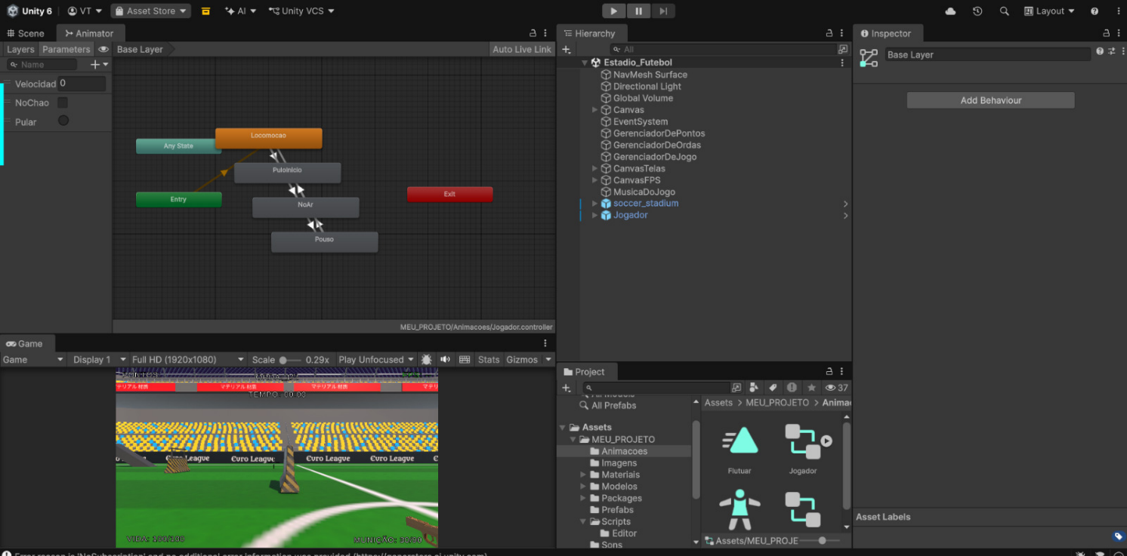
Janela animator do inimigo
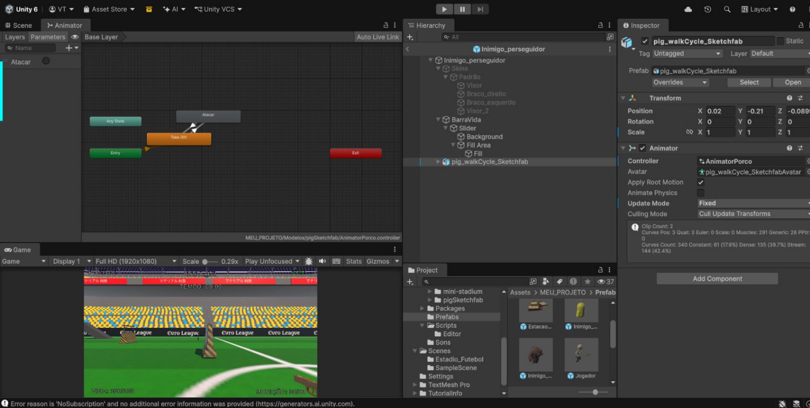
Janela animation do inimigo
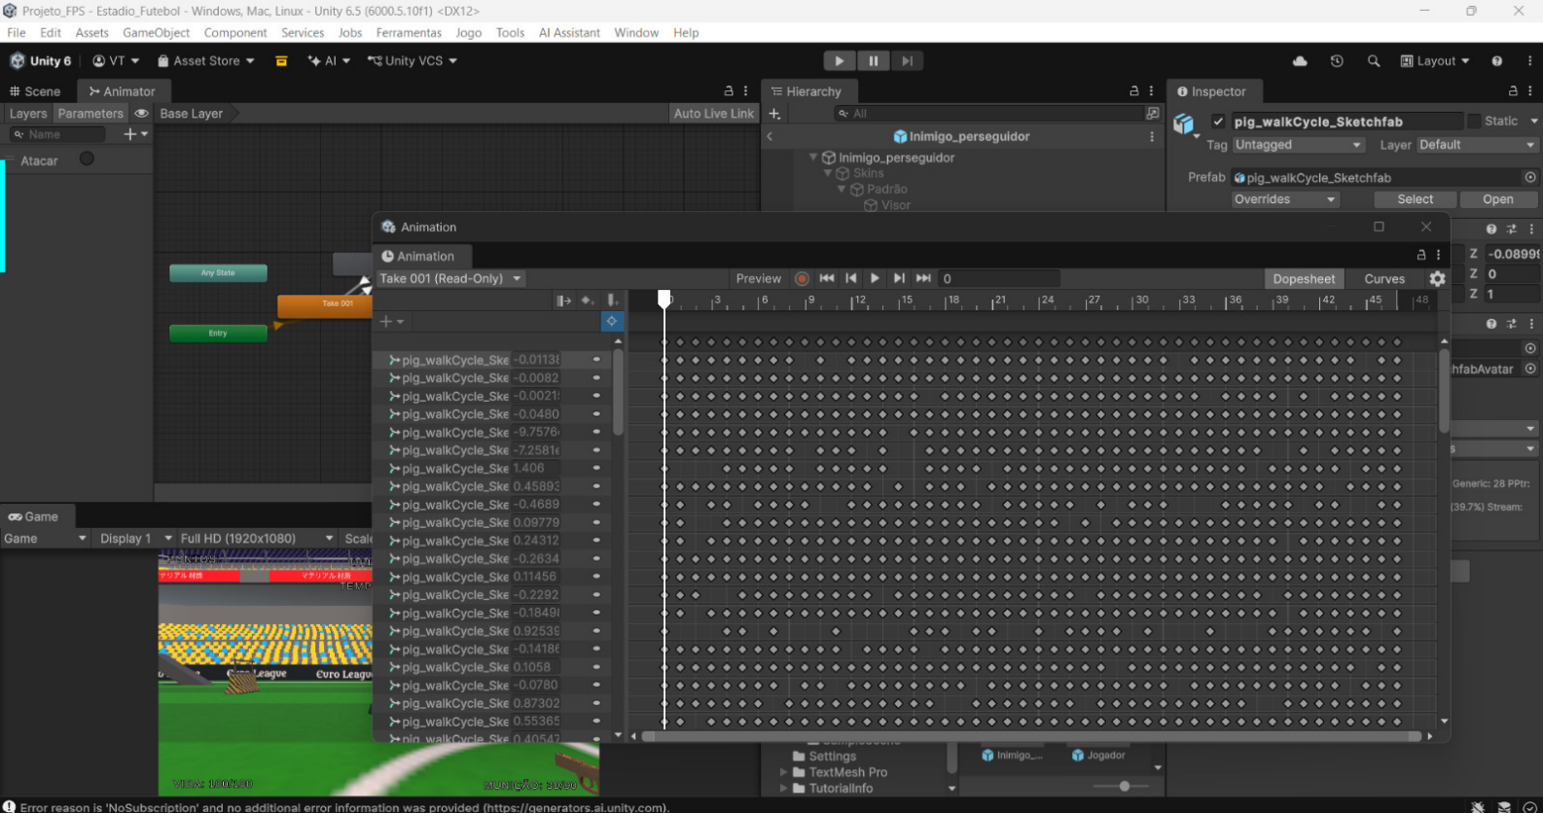
Janela animator do coletável de medkit
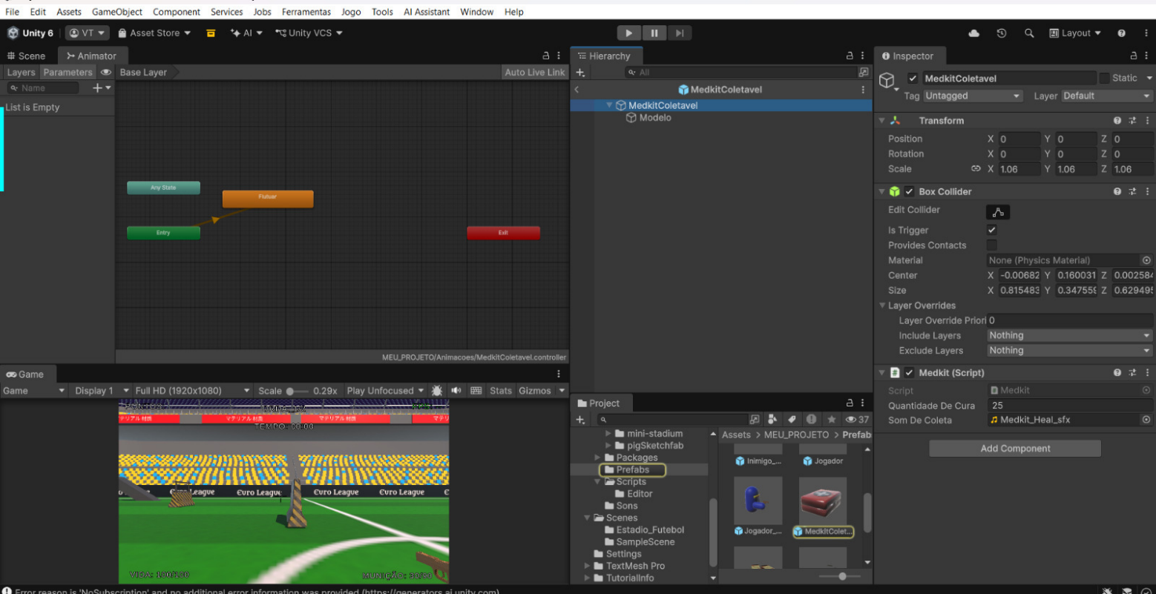
Janela animation dos coletáveis (reaproveitada para os outros coletáveis)
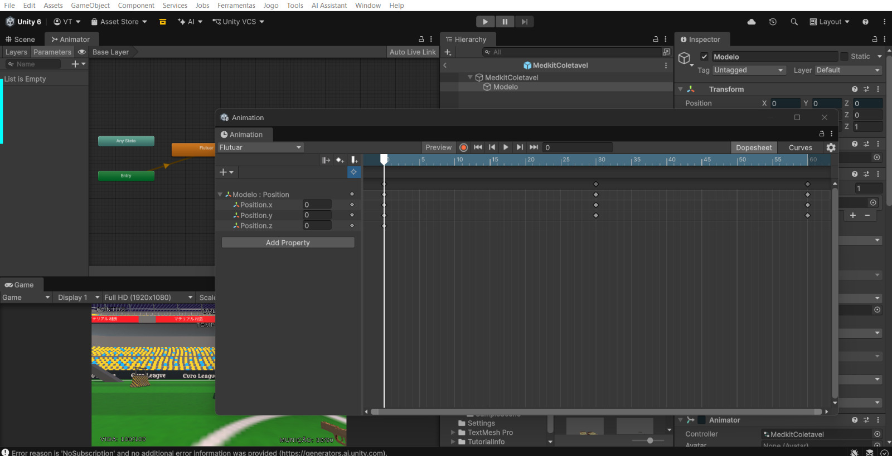
Melhoria das estações de compra
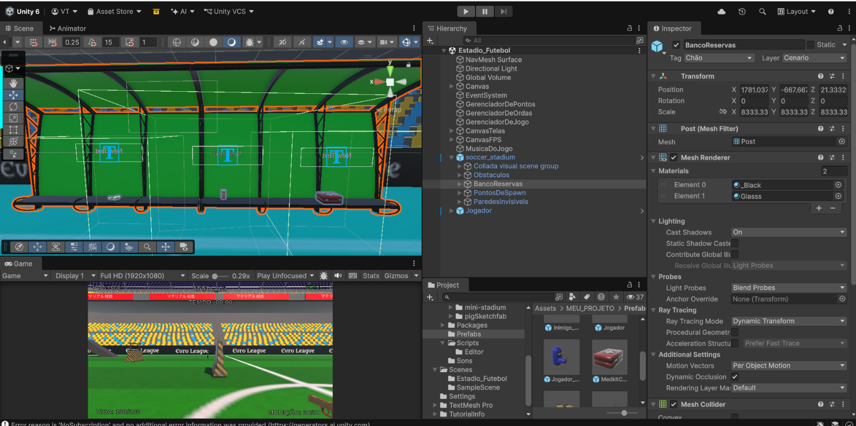
Com o jogo rodando (um dos exemplos da melhoria das estações de compra)
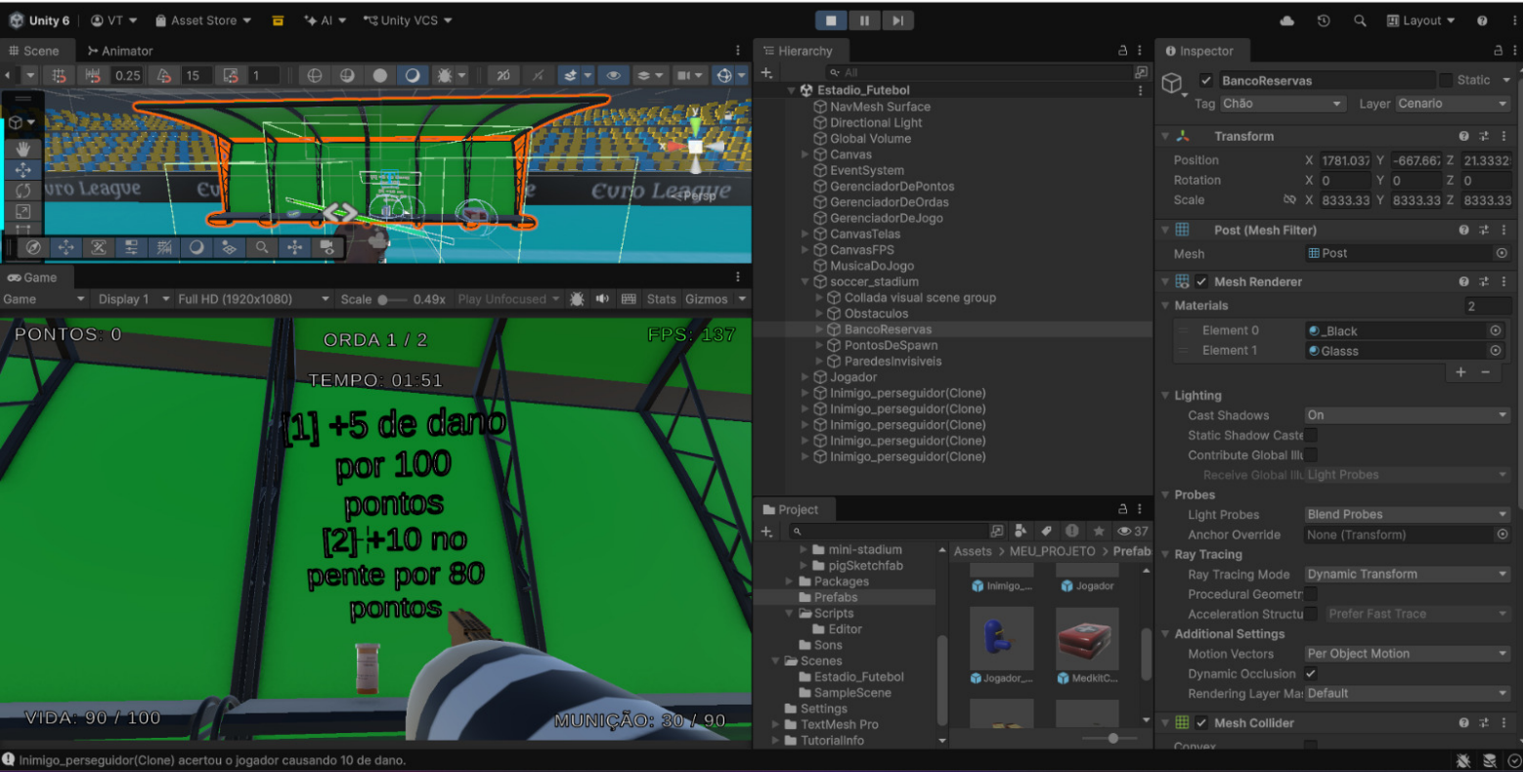
Melhoria de coletável dropável
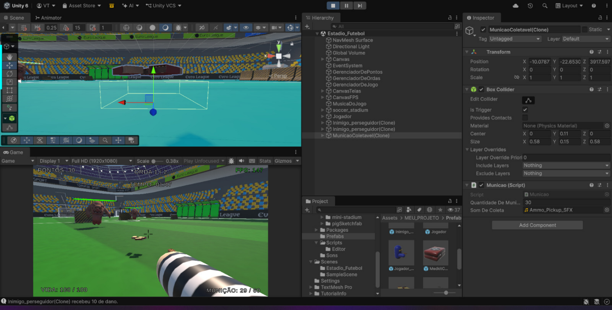
Interface (HUD) E Melhoria: Barra de vida do inimigo E controle de munição

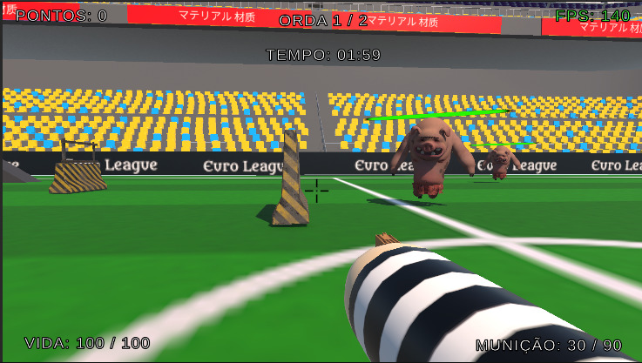
Melhoria: Cenário principal (estádio)
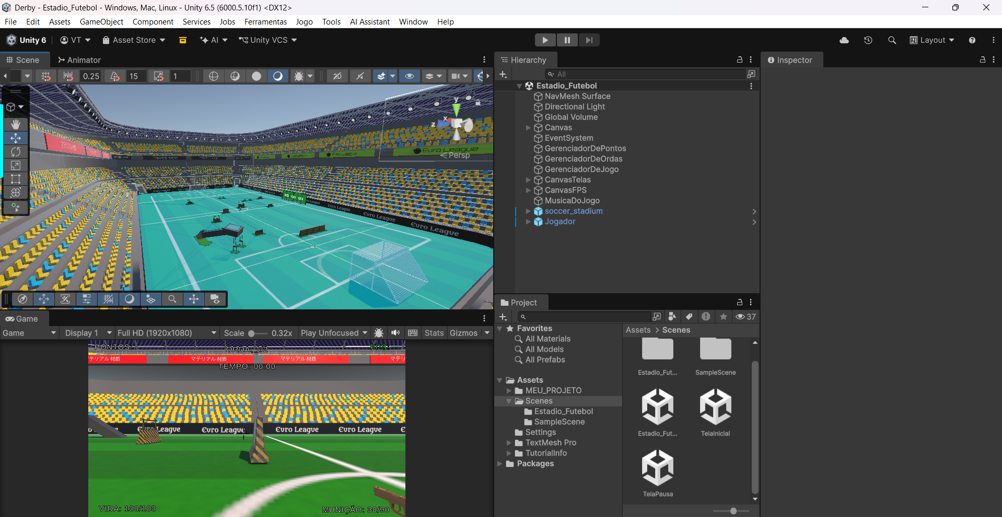
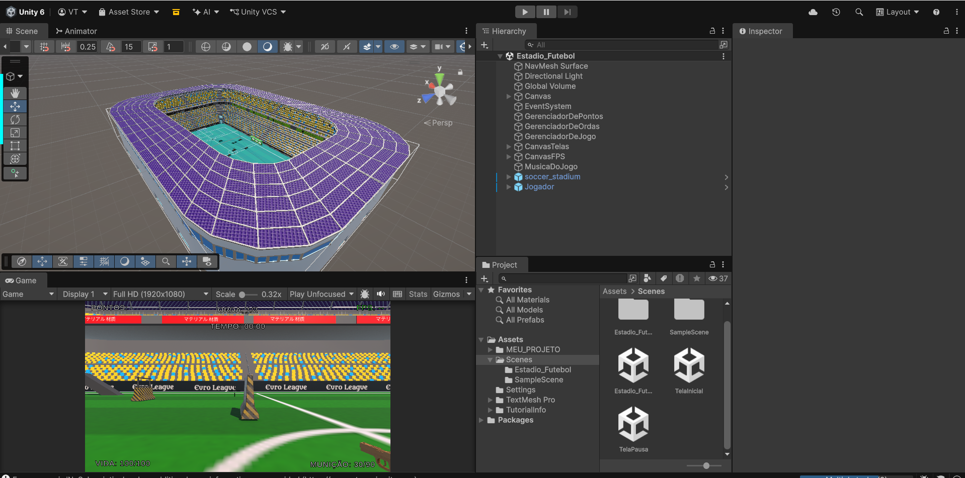

PRINT DO GERENCIADOR DE JOGO.CS (CÓDIGO PRINCIPAL)
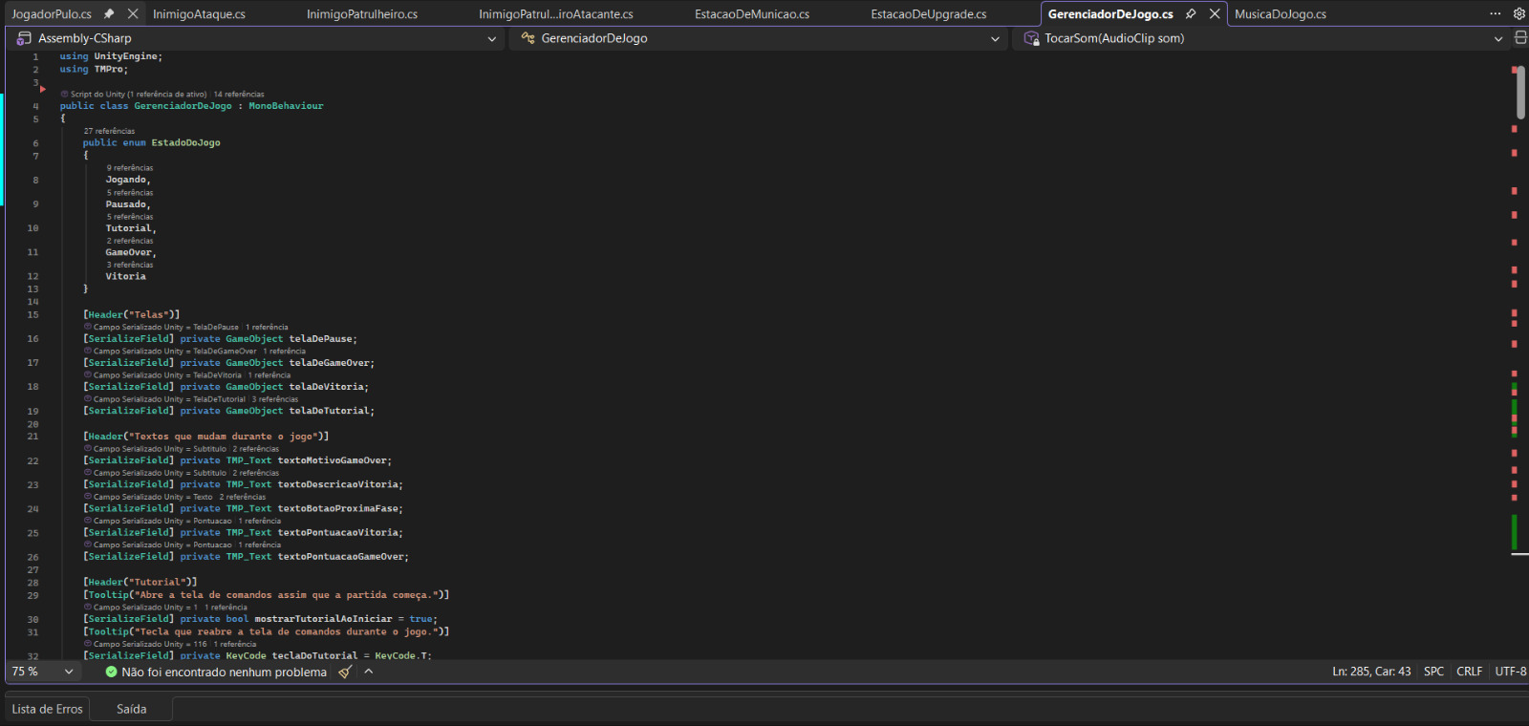
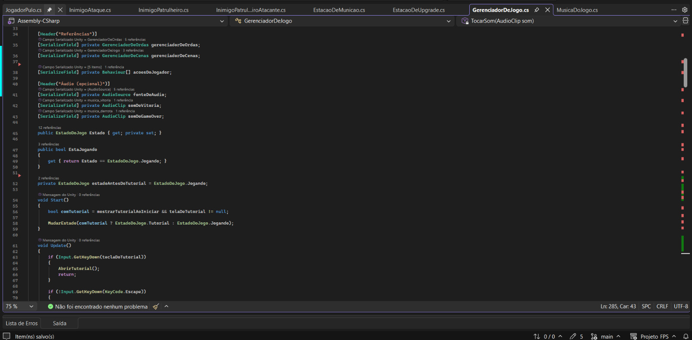
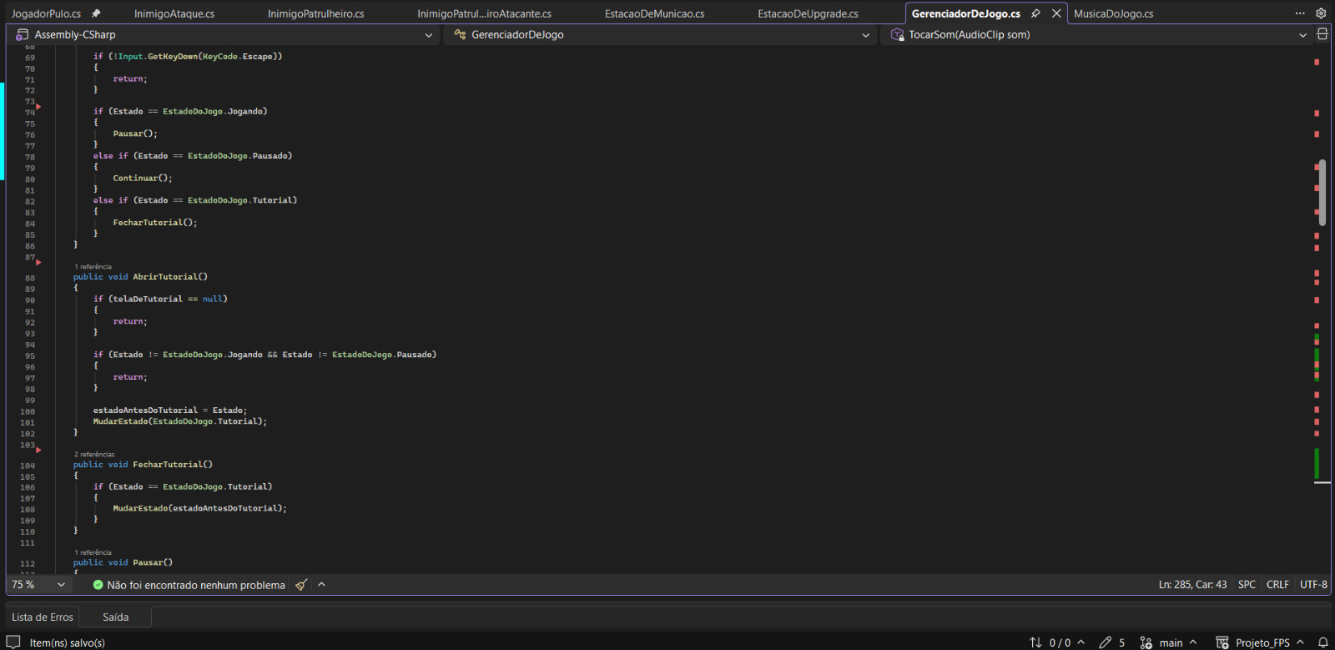

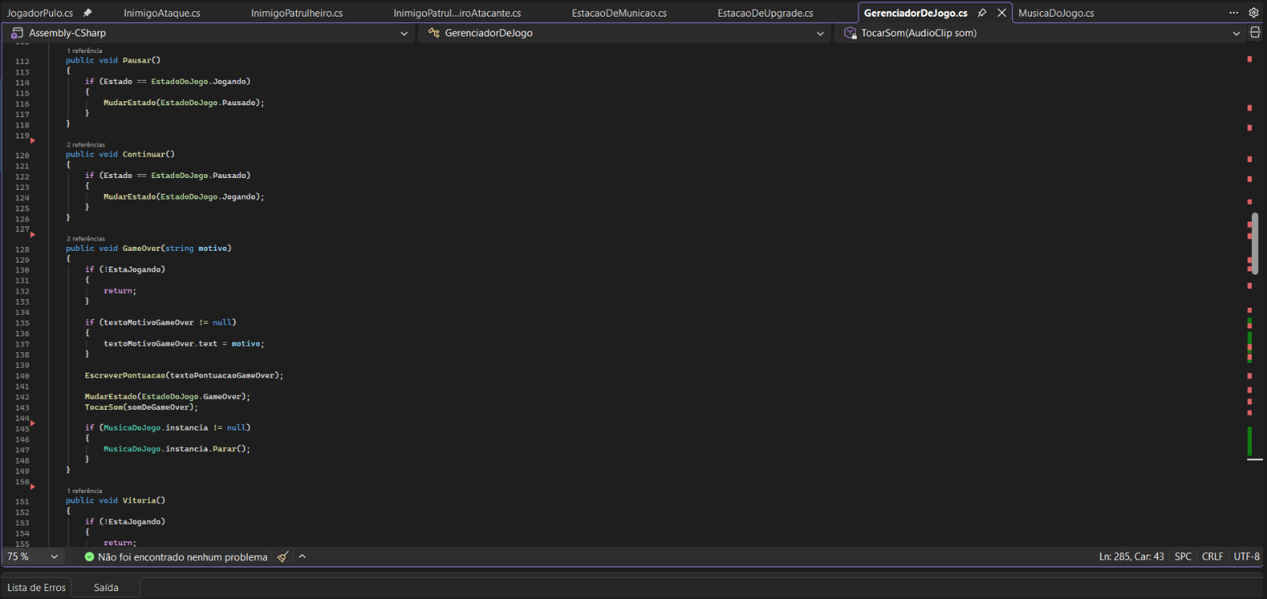
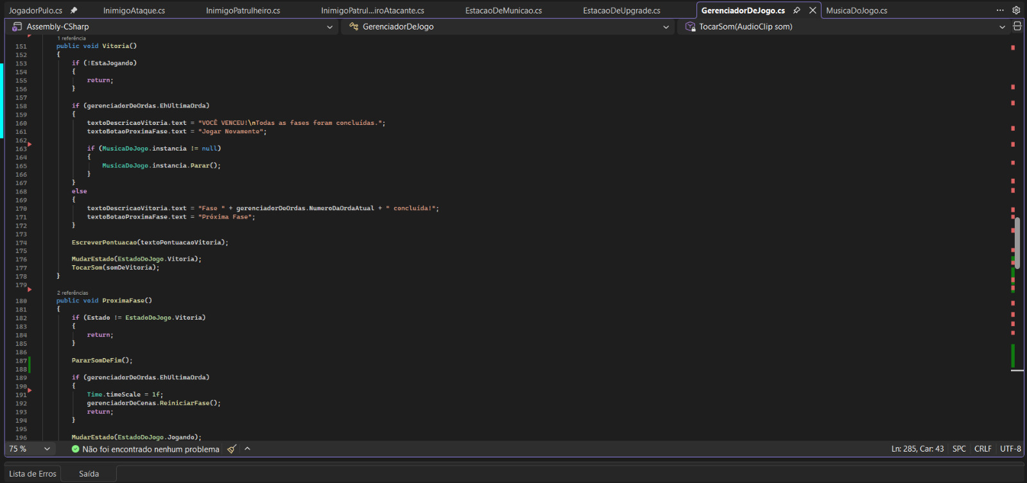
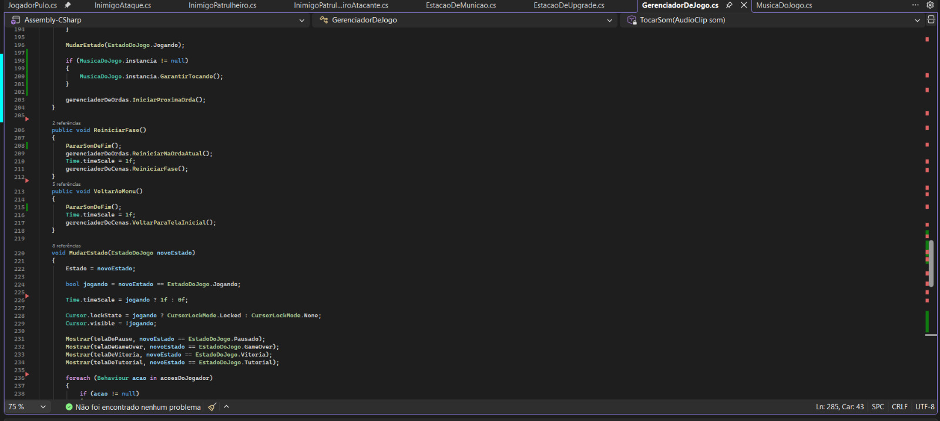
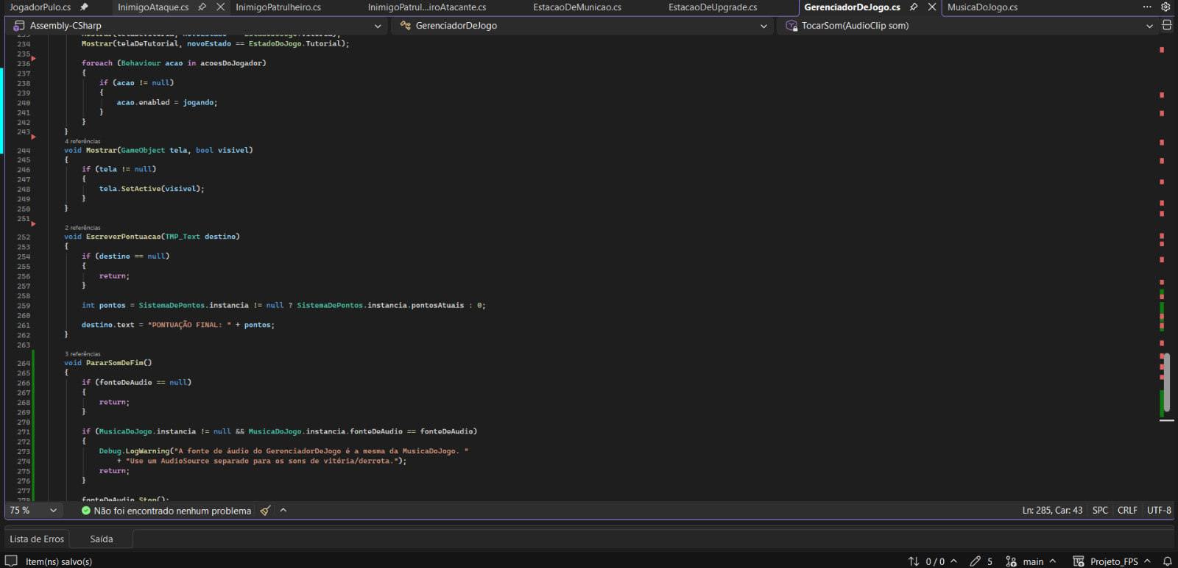
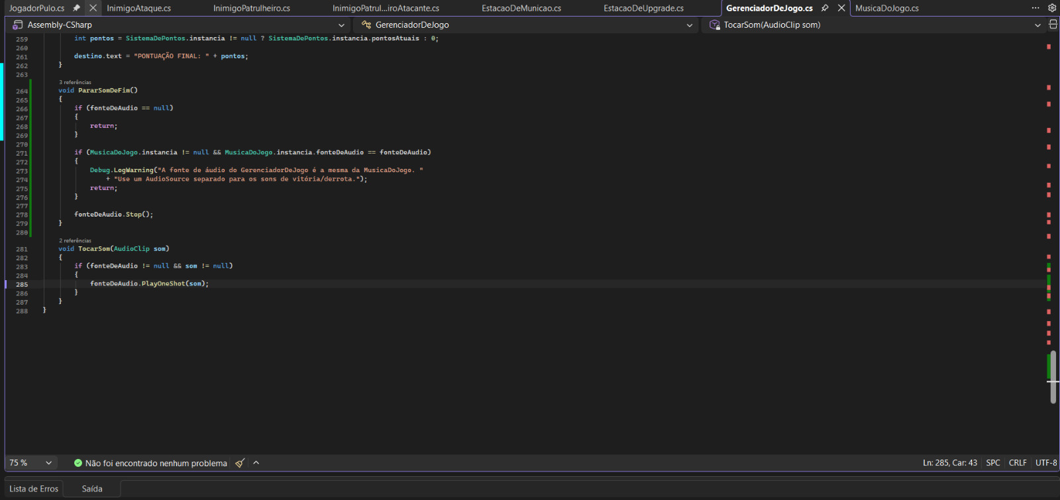

Referências
Informe todos os assets de terceiros baixados e utilizados no projeto. Isso inclui tudo que foi utilizado, mas não foi criado pelo grupo mas baixado de graça, pago. Por exemplo:
- Modelos 3D de personagens e cenários
- Sprites e sprites sheets
- Músicas e efeitos sonoros
- Scripts e mecânicas prontas
- Animações
Sprite do inimigo: Pig - Walk cycle - Don’t Starve fanart, fonte: Sketchfab, link:
https://sketchfab.com/3d-models/pig-walk-cycle-dont-starve-fanart-9a1173bae60043028716e9d0601153fd
Sprite do personagem: Low Poly Police And Robber | Animated, fonte: Sketchfab, link:
https://sketchfab.com/3d-models/low-poly-police-and-robber-animated-b2a9ae4084184c8f8f7cbc00caf12d9c
Sprite do cenário: Soccer Stadium, fonte: Sketchfab, link:
https://sketchfab.com/3d-models/soccer-stadium-61b7c6e3361b49b1a76c033ff40ea859
Sprite do cenário: Mini-Stadium (por conta da estação de melhoria e upgrades – banco de reservas (Pole)), link:
https://sketchfab.com/3d-models/mini-stadium-800a65b9339940b58939c9c830eaeff7
Pacote de animações de ataques do inimigo, Unity asset store, link:
https://assetstore.unity.com/packages/3d/animations/human-melee-animations-free-165785
Sprite dos obstáculos do cenário: Metal and Concrete Barriers, Unity Asset Store, link:
https://assetstore.unity.com/packages/3d/props/exterior/metal-and-concrete-barriers-231794
Sprite de efeitos de partícula: (quando o inimigo é derrotado), Unity Asset Store, link:
https://assetstore.unity.com/packages/vfx/particles/cartoon-fx-remaster-free-109565
Sprite do medkit e munição: Survival Game Tools, fonte Unity Asset Store, link:
https://assetstore.unity.com/packages/3d/props/tools/survival-game-tools-139872
Sprite da arma: Cardboard Gun, fonte: Sketchfab, link:
https://sketchfab.com/3d-models/cardboard-gun-33ec96bedb2446e2b50cdcf8aa647221
Música de vitória (Vai Corinthians), link:
https://youtu.be/il0mEml-nSU?si=EJNKFinVzPAUBdMw
Música de derrota (Hino do Palmeiras), link:
https://youtu.be/DiKvx0gRfaQ?si=oFbo2kGV7oJvd-OB
Efeito sonoro de andar do jogador, link:
https://youtu.be/7qktewFx-Yw?si=415eG4WNuGWm_cq1
Efeito sonoro de correr do jogador, link:
https://www.youtube.com/watch?v=gT8u7iNJV_I
Efeito sonoro de andar do inimigo, link:
https://www.youtube.com/watch?v=1XcYkAuDVtQ
Efeito sonoro de pular do jogador, link:
https://youtu.be/-A6xWn7evMI?si=iGjS9lfb9u7UKGBB
Efeito sonoro de comprar na estação de compras, link:
https://youtu.be/o5byhsChbXg?si=UwHYd3RvO5G9HjkK
Efeito sonoro de pontos faltando ao tentar comprar item, link:
https://youtu.be/2naim9F4010?si=EBXbNhi69Dy4jES_
Efeito sonoro de pente vazio, link:
https://www.youtube.com/watch?v=p_tTcxYcKkU
Efeito sonoro de tiro (ataque) do jogador, link:
https://www.youtube.com/watch?v=6Mk5teww0sU
Efeito sonoro de ataque do inimigo, link:
https://www.youtube.com/watch?v=xuO6kfLs98k
Efeito sonoro de coleta de munição, link:
https://www.youtube.com/watch?v=ZoiSxoA-Qyg
Efeito sonoro de coleta do medkit (cura), link:
https://www.youtube.com/watch?v=9aiUH-l3UD0
Música principal do jogo, link:
https://www.youtube.com/watch?v=RhzUYL7DiBc&list=RDRhzUYL7DiBc&start_radio=1

Observação: Se for encontrado algum asset no jogo final que não foi devidamente referenciado aqui, será descontado pontos na nota do GDD

Uso de Inteligência Artificial
Foram utilizadas ferramentas de IA para geração de qualquer parte do seu jogo? Se sim, descreva:
Durante o desenvolvimento do projeto, foram utilizadas ferramentas de Inteligência Artificial como apoio à equipe, principalmente para auxiliar na resolução de dúvidas, problemas de programação e desenvolvimento das funcionalidades do jogo.
- Ferramentas utilizadas: ChatGPT (GPT) e Claude.
- O que foi desenvolvido com auxílio de IA: as ferramentas foram utilizadas como suporte para consultas, sugestões de implementação, explicação de códigos e resolução de problemas encontrados durante o desenvolvimento.
- Parte visual e artística: não foram utilizadas ferramentas de IA para gerar diretamente os modelos 3D, sprites, animações ou elementos visuais do jogo. A IA foi utilizada apenas como ferramenta de auxílio durante o desenvolvimento.

Importante: Este documento deve ser entregue obrigatoriamente em formato PDF, junto com o projeto e será considerado na avaliação.

